CARRERA: INGENIERIA ELECTROMECANICA
ASIGNATURA: ELECTROTECNIA NIVEL: 3º
ACTIVIDAD CURRICULAR: Resolver los siguientes ejercicios propuestos.
ALCANCE: Unidad 1- Unidad 2 - Unidad 3 – Unidad 4

Antes de resolver los ejercicios propuestos, puede ser posible que necesite repasar el tema de análisis matemático, Funciones Singulares, este tema lo podrá encontrar en el capítulo 7 del libro Alexander y Sadiku. Leer desde la pág. 265 a la 277 y de 280 – 281.
Para el caso de Circuitos de segundo orden ver capítulo 8, pág. 332 a la 337- Ejemplo 8.7 caso 1 y pág. 336 – 337.

- Tema: Respuesta natural , forzada y completa (Corriente Continua)

- A un circuito serie RL, con R=50 [$Ω$] y L= 10 [H], se le aplica una tensión constante de V=100 [V] en el instante t = 0 en el que se cierra el interruptor.

a) Determinar las ecuaciones de i_{(t)} , V_{R} , V_{L} a)Rtas.: i_{(t)}=2(1-e^{-5t}) [A], VR=100(1-e^{-5t})[V], V_{L}=100e^{-5t})[V]
b) La intensidad para t = 0.5 [s]. b) Rta.: i =1,836 [A]
c) El instante en que V_{R} = V_{L.} c) Rta.: t =0,1386 [s]
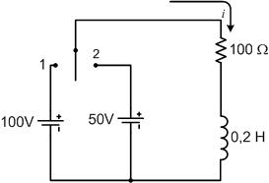
d) Graficar cada inciso.

- En el siguiente circuito, se pone el interruptor en la posición 1 en el instante t = 0, aplicando con ello una fuente de 100 [V] a la rama RL. En el instante t = 500 [μs] se conmuta a la posición 2. Obtener las ecuaciones de la intensidad de corriente en ambos intervalos y graficar.
Rtas.: i_{(t)}= 1-e^{-500t} [A] para 0< t < 500μs
i_{(t)}= -0,279e^{-500(t-t´)}+ 0,5 [A] para t´< t t´=500μs

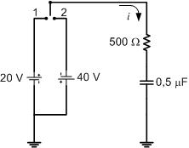

- En el circuito RC, se pone el interruptor, en el instante t = 0, en la posición 1 y después de una constante de tiempo (1 τ) se pasa a la posición 2. Determinar y graficar el régimen transitorio de corriente.
Rtas.: i_{(t)}= 0,04e^{-4000t} [A] para 0< t < 1τ
i_{(t)}= 0,1053e^{-4000(t-t´)} [A] para t´< t t´ = 1τ

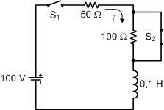
- En el circuito serie RL se cierra el interruptor S₁ en el instante t = 0. Luego de 4 milisegundos se abre el interruptor S_{2.} Hallar la intensidad de corriente en los intervalos 0 < t < t`, siendo t` = 4 [ms].
Rtas.: i_{(t)}= 2(1-e^{-500t} ) [A] para 0< t <t´ t´= 4[ms]
i_{(t)}= 1,06e^{-1500(t-t´)} + 0,667 [A] para t´ < t

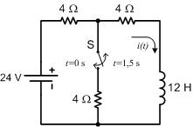
- El circuito está en estado estable antes de cerrar el interruptor en el tiempo t=0 [s]. El interruptor permanece cerrado durante 1,5 [s] y luego se abre. Determinar la corriente del inductor, i(t), para t >0 [s].
Rtas.: i_{(t)}= 2+e^{-0,5t} [A] para 0< t < 1,5 [s]
i_{(t)}= 3-0,53e^{-0,667(t-t´)} [A] para t´ < t t´= 1,5 [s]

- Determinar i(t) para t > 0. El circuito está en estado estable en t = 0⁻

Rtas.: i_{(t)}= 0,66e^{-6t} [A] para 0≤ t ≤ 51 [ms]
i_{(t)}= 1,43e^{-14(t-t´)} [A] para t´ < t t´= 51 [ms]

- Para el circuito de la Figura, determinar i(t) y v(t), para t >0.
Verificar la ecuación de v(t) con la gráfica.

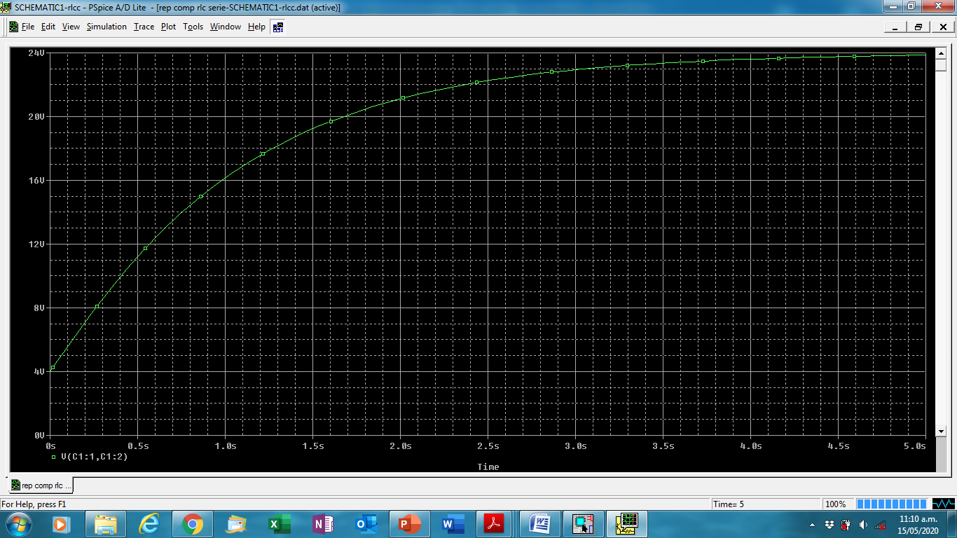

Nota: Graficar las respuestas utilizando el Software PSpice, de todos los ejercicios.

